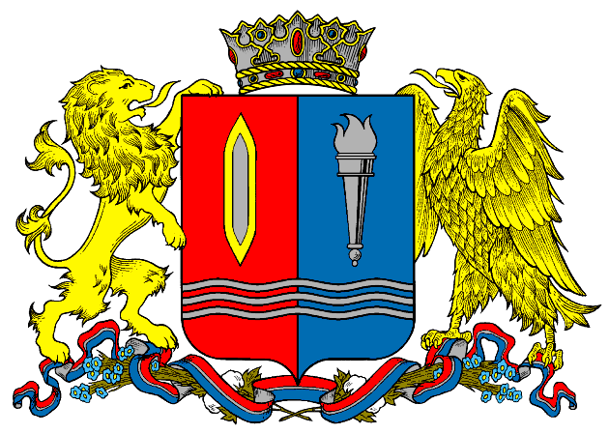
ДЕПАРТАМЕНТ ПРИРОДНЫХ РЕСУРСОВ И ЭКОЛОГИИ
ИВАНОВСКОЙ ОБЛАСТИ
__________________________________________________________________________________________________________
Адрес: 153003, г. Иваново, ул. Строительная, д. 5

ПРИКАЗ

___________________ № ______- НПА
г. Иваново

О внесении изменений в некоторые приказы Департамента природных ресурсов и экологии Ивановской области

В соответствии с Федеральными законами от 24.07.2009 № 209-ФЗ «Об охоте и о сохранении охотничьих ресурсов и о внесении изменений в отдельные законодательные акты Российской Федерации», от 31.07.2020 № 248-ФЗ «О государственном контроле (надзоре) и муниципальном контроле в Российской Федерации», постановлениями Правительства Российской Федерации от 30.06.2021 № 1065 «О федеральном государственном охотничьем контроле (надзоре)», от 30.06.2021 № 1094 «О федеральном государственном контроле (надзоре) в области охраны, воспроизводства и использования объектов животного мира и среды их обитания», в целях приведения нормативных правовых актов в соответствие с действующим федеральным законодательством, п р и к а з ы в а ю:

- Внести в приказ Департамента природных ресурсов и экологии Ивановской области от 19.03.2020 № 2-НПА «Об установлении Перечня должностных лиц Департамента природных ресурсов и экологии Ивановской области, осуществляющих федеральный государственный охотничий надзор на территории Ивановской области, за исключением особо охраняемых природных территорий федерального значения» (далее – приказ) следующие изменения:
  - в наименовании приказа слова «охотничий надзор» заменить словами «охотничий контроль (надзор)»;
  - преамбулу к приказу изложить в новой редакции:
В соответствии со статьей 40 Федерального закона от 24.07.2009 № 209-ФЗ «Об охоте и о сохранении охотничьих ресурсов и о внесении изменений в отдельные законодательные акты Российской Федерации», постановлением Правительства Российской Федерации от 30.06.2021 № 1065 «О федеральном государственном охотничьем контроле (надзоре)», постановлением Правительства Ивановской области от 23.12.2014 № 565-п «Об утверждении Положения о Департаменте природных ресурсов и экологии Ивановской области», приказываю:»;
  - в пункте 1 приказа слова «охотничий надзор» заменить словами «охотничий контроль (надзор)»;
  - пункт 3 приказа изложить в новой редакции:
«3. Контроль за исполнением настоящего приказа возложить на заместителя начальника управления по охране объектов животного мира Департамента природных ресурсов и экологии Ивановской области О.В. Быкадорову.».
- Внести в приказ Департамента природных ресурсов и экологии Ивановской области от 12.02.2015 № 2-НПА «Об установлении Перечня должностных лиц Департамента природных ресурсов и экологии Ивановской области, уполномоченных составлять протоколы об административных правонарушениях законодательства в области охраны, воспроизводства и использования объектов животного мира и среды их обитания» (далее – приказ) следующее изменение:
  - пункт 4 приказа изложить в новой редакции:
«4. Контроль за исполнением настоящего приказа возложить на заместителя начальника управления по охране объектов животного мира Департамента природных ресурсов и экологии Ивановской области О.В. Быкадорову.».

Начальник Департамента
природных ресурсов и экологии
Ивановской области О.И. Кравченко

